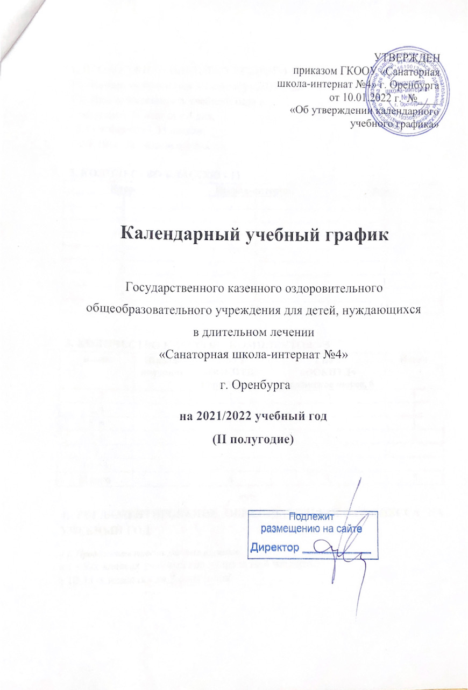
1. ПРОДОЛЖИТЕЛЬНОСТЬ УЧЕБНОГО ГОДА:
1.1. Начало учебного года - 1 сентября 2021 года
1.2. Продолжительность учебного года в:
- 1 классах – 31 неделя и 4 дня;
- 9,11-х классах – 33 недели;
- 2-8,10-х – 32 недели и 4 дня.

2. КОЛИЧЕСТВО КЛАССОВ - 11
Класс | Школа-интернат | Итого
1 | 1 | 1
2 | 1 | 1
3 | 2 | 2
4 | 1 | 1
5 | 2 | 2
6 | 1 | 1
7 | 1 | 1
8 | 2 | 2
Итого | 11 | 11

3. КОЛИЧЕСТВО КЛАССОВ - КОМПЛЕКТОВ - 5
Класс | Школа-интернат | ГБУЗ  «ООКПТД»  Гора Маяк,1 | ГБУЗ  «ООКПТД»  Нежинское шоссе, 6 | Итого
1,3 | - | 1 | 0 | 1
2,4 | - | 1 | - | 1
5-6 | - | 1 | - | 1
7-8 | - | 1 | 1 | 2
9
10-11 | - |  | -
Итого | - | 4 | 1 | 5

4. РЕГЛАМЕНТИРОВАНИЕ ОБРАЗОВАТЕЛЬНОГО ПРОЦЕССА НА УЧЕБНЫЙ ГОД
4.1. Продолжительность учебных периодов:
в 1 - 9-х классах учебный год делится на 4 четверти;
в 10 - 11-х классах - на 2 полугодия.

Четверть/  полугодие | Кол-во недель/ дней | Учебный период | Примечание
1-8 классы
I | 7 недель/3 дня | 01.09.2021 г. -  22.10.2021 г.
II | 7 недель/3 дня | 08.11.2021 г. - 29.12.2021 г.
III | 10 недель  учебных недель недель | 10.01.2022 г. -  23.03.2022 г.
IV | 7 недель/3 дня | 04.04.2022 г. - 31.05.2022 г. | для 1 – 8-х классов
IV | 6 недель/4 дня | 04.04.2022 г. - 24.05.2021 г. | для 9-х классов
10-11 классы
I | 15 недель/1 день | 01.09.2021 г. 29.12.2021 г. | для 10-11-х классов
II | 17 недель/3 дня | 10.01.2022 г. -31.05.2022 г. | для 10-х классов
II | 16 недель/4 дня | 10.01.2022 г. -24.05.2022 г. | для 11-х классов

4.2. Продолжительность каникул в течение учебного года
Период | Дата  начала | Дата окончания | Продолжительность  в днях
осенние | 25.10.2021 | 07.11.2021 | 11
зимние | 30.12.2021 | 09.01.2022 | 11
дополнительные (1класс) | 14.02.2022 | 20.02.2022 | 7
весенние | 24.03.2022 | 02.04.2022 | 10

4.3. Сроки проведения промежуточной аттестации
Промежуточная аттестация обучающихся проводится один раз в год по итогам освоения отдельной части или всего объема учебного предмета/курса внеурочной деятельности образовательной программы в сроки, определяемые календарно-тематическим планированием рабочих программ по учебным предметам /курсам внеурочной деятельности.

5. РЕГЛАМЕНТИРОВАНИЕ ОБРАЗОВАТЕЛЬНОЙ ДЕЯТЕЛЬНОСТИ НА НЕДЕЛЮ

Продолжительность учебной недели - 5 дней.

6. РЕГЛАМЕНТИРОВАНИЕ ОБРАЗОВАТЕЛЬНОГО ПРОЦЕССА НА ДЕНЬ (СМЕННОСТЬ)
ГКООУ «Санаторная школа-интернат №4» г. Оренбурга осуществляет образовательный процесс в одну смену.

7. ОРГАНИЗАЦИЯ ГОСУДАРСТВЕННОЙ ИТОГОВОЙ АТТЕСТАЦИИ

Итоговая аттестация в 9,11-х классах проводится соответственно срокам, установленным на текущий учебный год.

8. ОРГАНИЗАЦИЯ ОБРАЗОВАТЕЛЬНОЙ ДЕЯТЕЛЬНОСТИ

8.1. Классы и классное руководство

Класс | Ф.И.О. учителя
1АБ | Котельникова Елена Викторовна
2АБ | Бондарева Ольга Игоревна
3А | Хохлова Галина Васильевна
3Б | Вячкина Елена Сергеевна
4АБ | Ибрагимова Анна Васильевна
5А | Седых Оксана Владимировна
5Б | Бельницкая Ирина Вдладимировна
6АБ | Фаизова Елена Шакуровна
7АБ | Родионов Александр Анатольевич
8А | Подгорнова Наталья Юрьевна
8Б | Башлыкова Валентина Федоровна

Для обучающихся 15-18 лет с учетом состояния их здоровья может быть предусмотрена замена дневного сна на тихий отдых (чтение книг, настольные игры, кружковая деятельность (с согласия родителей/законных представителей).

Продолжительность урока – 35-40 минут. Режим учебных занятий осуществляется согласно утвержденному расписанию.
Объем домашних заданий дозирован СанПиН 1.2.3685-21 «Гигиенические нормативы и требования к обеспечению безопасности и (или) безвредности для человека факторов среды обитания»;

Затраты времени на подготовку к занятиям не могут превышать:
- 1 класс – 1 час;
- 2–3 классы – 1,5 часа;
- 4 класс – 2 часа;
- 5 класс – 2 часа;
- 6–8 классы – 2,5 часа;
- 9 класс – 3,5 часа.

8.3. Расписание звонков для обучающихся 1 - 8-х классов
№ урока | Время начала и окончания урока | Продолжительность
1 урок | 8.30-9.10 | 40 минут
2 урок | 9.20-9.55 | 35 минут
3 урок | 10.20-10.55 | 35 минут
4 урок | 11.20-12.00 | 40 минут
5 урок | 12.10-12.50 | 40 минут
6 урок | 13.00-13.40 | 40 минут
7 урок | 13.55-14.35 | 40 минут

*Специальное расписание уроков и перемен, утвержденное в соответствии с Постановлением Главного государственного санитарного врача РФ от 30 июня 2020 г. N 16 “Об утверждении санитарно-эпидемиологических правил СП 3.1/2.4.3598-20 "Санитарно-эпидемиологические требования к устройству, содержанию и организации работы образовательных организаций и других объектов социальной инфраструктуры для детей и молодежи в условиях распространения новой коронавирусной инфекции (COVID-19)" на период карантинных мероприятий, опубликовано на официальном сайте образовательной организации в разделе «Документы нового учебного года».
8.4. Регламентирование дежурства администрации
Понедельник | Мурзина К.Р.
Вторник | Садова Е.М.
Среда | Федорова Т.А.
Четверг | Фаизова Е.Ш.
Пятница | Бельницкая И.В.

9. ОРГАНИЗАЦИЯ УЧЕБНОГО ПРОЦЕССА В УЧРЕЖДЕНИЯХ ЗДРАВООХРАНЕНИЯ
Учебный процесс для обучающихся на базе учреждений здравоохранения (ГБУЗ «ООКПТД» (Нежинское шоссе, 6; Гора Маяк, 1), ГБУЗ «ООКНД») организуется в соответствии с Постановлением Правительства Оренбургской области от 05.03.2018 №109-п «Об утверждении порядка регламентации и оформлении отношений государственной и муниципальной образовательной организации и родителей (законных представителей) обучающихся, нуждающихся в длительном лечении, а также детей-инвалидов в части организации обучения по основным общеобразовательным программам на дому или в медицинских организациях, находящихся на территории Оренбургской области».
Индивидуальная форма организации учебной работы с обучающимися устанавливается при наличии до 4-х обучающихся одного класса/класса-комплекта. Групповая форма занятий организуется при наличии от 4 до 15 обучающихся одного класса/класса-комплекта.
Организация учебной деятельности в учреждениях здравоохранения осуществляется по согласованию с их руководителями и в соответствии с утвержденным режимом дня медицинской организации. В соответствии с постановлением Главного государственного санитарного врача Российской Федерации от 28 января 2021 г. № 2 «Об утверждении санитарных правил и норм СанПиН 1.2.3685-21 «Гигиенические нормативы и требования к обеспечению безопасности и (или) безвредности для человека факторов среды обитания» продолжительность уроков составляет 30-35 минут. Ежедневная учебная нагрузка в классах, в которых обучаются дети с ограниченными возможностями здоровья не превышает в 2 – 4-х классах 5 уроков, в 5-11-х классах 6 уроков. При организации учебного процесса в 1 – 4-х классах освоение учебных дисциплин осуществляется без домашнего задания, продолжительность выполнения домашних заданий в детских санаториях в 5 – 11-х классах составляет не более 1 часа. Расписание учебных занятий, в том числе для обучающихся по индивидуальной форме обучения, устанавливается в соответствии с режимом учреждений.
9.1. Расписание звонков для обучающихся 1 – 11-х классов на базе ГБУЗ «ООКПТД»
1 урок | 10.00 – 10.35
2 урок | 10.40 – 11.15
3 урок | 11.30 – 12.00
4 урок | 12.05 – 12.35
5 урок | 13.15 – 13.45
6 урок | 14.00 – 14.30

